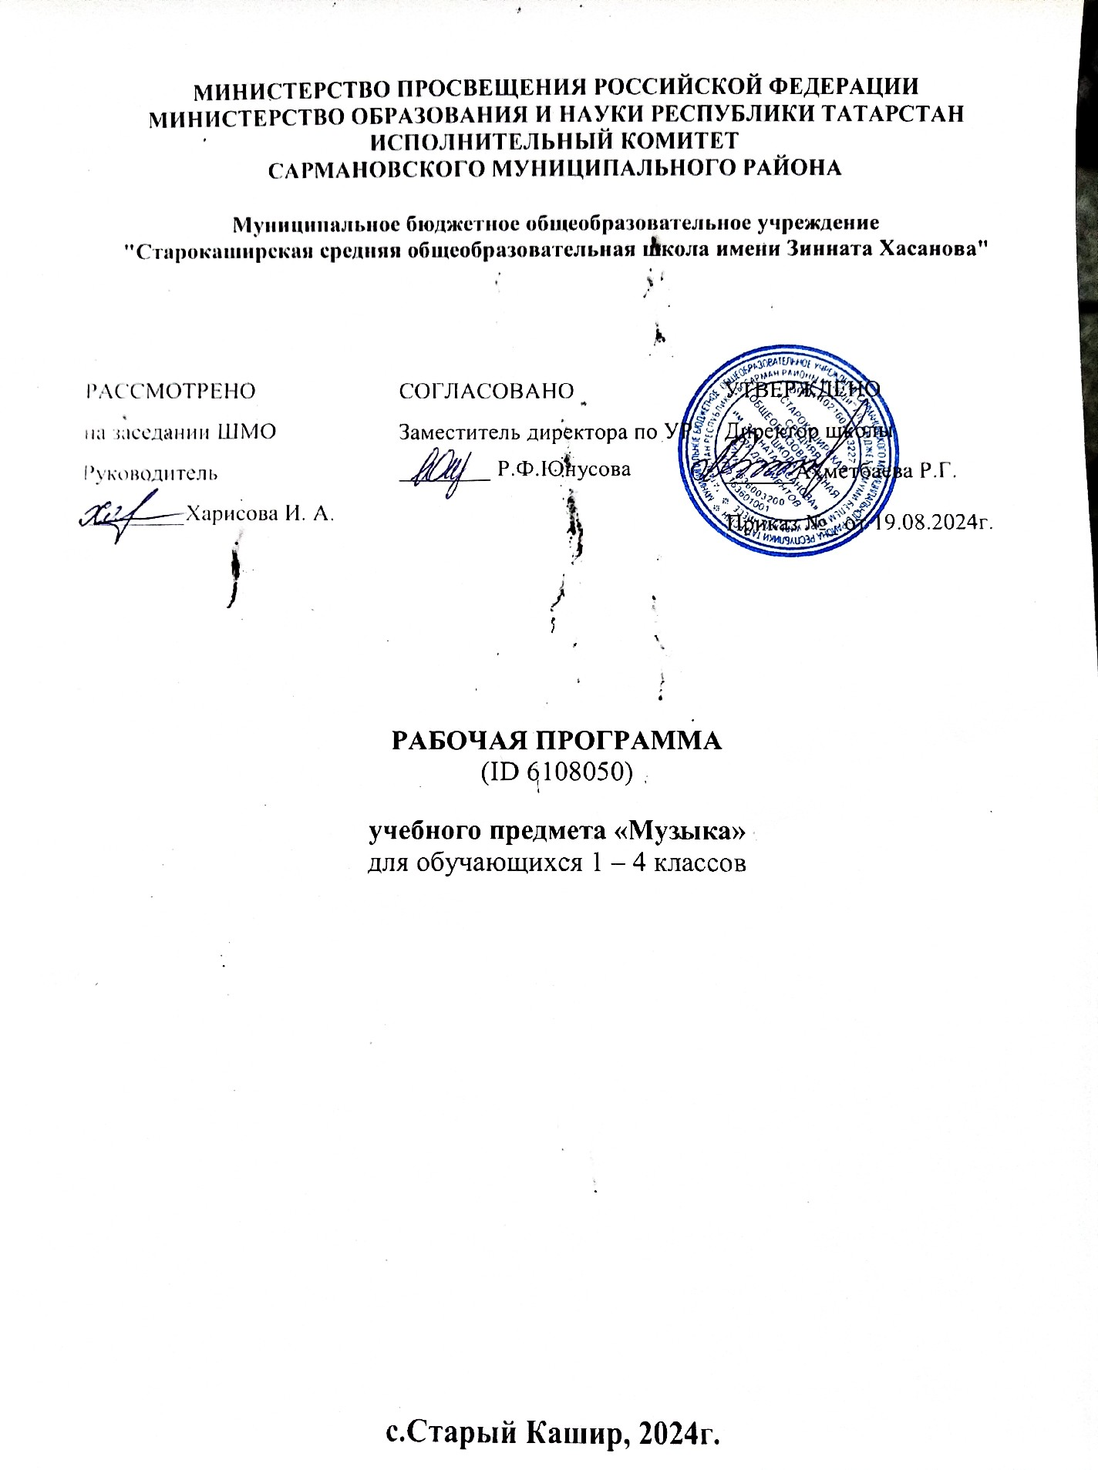

ПОЯСНИТЕЛЬНАЯ ЗАПИСКА

Музыка является неотъемлемой частью культурного наследия, универсальным способом коммуникации особенно важна музыка для становления личности обучающегося – как способ, форма и опыт самовыражения и естественного радостного мировосприятия.
В течение периода начального общего образования необходимо заложить основы будущей музыкальной культуры личности, сформировать представления о многообразии проявлений музыкального искусства в жизни современного человека и общества. В содержании программы по музыке представлены различные пласты музыкального искусства: фольклор, классическая, современная музыка, в том числе наиболее достойные образцы массовой музыкальной культуры (джаз, эстрада, музыка кино и другие). Наиболее эффективной формой освоения музыкального искусства является практическое музицирование – пение, игра на доступных музыкальных инструментах, различные формы музыкального движения. В ходе активной музыкальной деятельности происходит постепенное освоение элементов музыкального языка, понимание основных жанровых особенностей, принципов и форм развития музыки.
Программа по музыке предусматривает знакомство обучающихся с некоторым количеством явлений, фактов музыкальной культуры (знание музыкальных произведений, фамилий композиторов и исполнителей, специальной терминологии). Программа по музыке формирует эстетические потребности, проживание и осознание тех особых мыслей и чувств, состояний, отношений к жизни, самому себе, другим людям, которые несёт в себе музыка.
Свойственная музыкальному восприятию идентификация с лирическим героем произведения является уникальным психологическим механизмом для формирования мировоззрения обучающегося опосредованным недирективным путём. Ключевым моментом при составлении программы по музыке является отбор репертуара, который должен сочетать в себе такие качества, как доступность, высокий художественный уровень, соответствие системе традиционных российских ценностей.
Одним из наиболее важных направлений программы по музыке является развитие эмоционального интеллекта обучающихся. Через опыт чувственного восприятия и художественного исполнения музыки формируется эмоциональная осознанность, рефлексивная установка личности в целом.
Особая роль в организации музыкальных занятий в программе по музыке принадлежит игровым формам деятельности, которые рассматриваются как широкий спектр конкретных приёмов и методов, внутренне присущих самому искусству – от традиционных фольклорных игр и театрализованных представлений к звуковым импровизациям, направленным на освоение жанровых особенностей, элементов музыкального языка, композиционных принципов.
Основная цель программы по музыке – воспитание музыкальной культуры как части общей духовной культуры обучающихся. Основным содержанием музыкального обучения и воспитания является личный и коллективный опыт проживания и осознания специфического комплекса эмоций, чувств, образов, идей, порождаемых ситуациями эстетического восприятия (постижение мира через переживание, самовыражение через творчество, духовно-нравственное становление, воспитание чуткости к внутреннему миру другого человека через опыт сотворчества и сопереживания).
В процессе конкретизации учебных целей их реализация осуществляется по следующим направлениям:
становление системы ценностей, обучающихся в единстве эмоциональной и познавательной сферы;
развитие потребности в общении с произведениями искусства, осознание значения музыкального искусства как универсального языка общения, художественного отражения многообразия жизни;
формирование творческих способностей ребёнка, развитие внутренней мотивации к музицированию.
Важнейшие задачи обучения музыке на уровне начального общего образования:
формирование эмоционально-ценностной отзывчивости на прекрасноев жизни и в искусстве;
формирование позитивного взгляда на окружающий мир, гармонизация взаимодействия с природой, обществом, самим собой через доступные формы музицирования;
формирование культуры осознанного восприятия музыкальных образов, приобщение к традиционным российским духовно-нравственным ценностям через собственный внутренний опыт эмоционального переживания;
развитие эмоционального интеллекта в единстве с другими познавательными и регулятивными универсальными учебными действиями, развитие ассоциативного мышления и продуктивного воображения;
овладение предметными умениями и навыками в различных видах практического музицирования, введение обучающегося в искусство через разнообразие видов музыкальной деятельности, в том числе: слушание (воспитание грамотного слушателя), исполнение (пение, игра на музыкальных инструментах); сочинение (элементы импровизации, композиции, аранжировки); музыкальное движение (пластическое интонирование, танец, двигательное моделирование), исследовательские и творческие проекты;
изучение закономерностей музыкального искусства: интонационнаяи жанровая природа музыки, основные выразительные средства, элементы музыкального языка;
воспитание уважения к культурному наследию России, присвоение интонационно-образного строя отечественной музыкальной культуры;
расширение кругозора, воспитание любознательности, интереса к музыкальной культуре России, ее регионов, этнических групп, малой родины, а также к музыкальной культуре других стран, культур, времён и народов.
Программа по музыке составлена на основе модульного принципа построения учебного материала и допускает вариативный подход к очерёдности изучения модулей, принципам компоновки учебных тем, форм и методов освоения содержания.
Содержание учебного предмета структурно представлено восемью модулями (тематическими линиями):
инвариантные:
модуль № 1 «Народная музыка России»;
модуль № 2 «Классическая музыка»;
модуль № 3 «Музыка в жизни человека»
вариативные:
модуль № 4 «Музыка народов мира»;
модуль № 5 «Духовная музыка»;
модуль № 6 «Музыка театра и кино»;
модуль № 7 «Современная музыкальная культура»;
модуль № 8 «Музыкальная грамота»
Каждый модуль состоит из нескольких тематических блоков. Модульный принцип допускает перестановку блоков, перераспределение количества учебных часов между блоками. Вариативная компоновка тематических блоков позволяет существенно расширить формы и виды деятельности за счёт внеурочных и внеклассных мероприятий – посещений театров, музеев, концертных залов, работы над исследовательскими и творческими проектами. В таком случае количество часов, отводимых на изучение данной темы, увеличивается за счёт внеурочной деятельности в рамках часов, предусмотренных эстетическим направлением плана внеурочной деятельности образовательной организации.
Общее число часов, рекомендованных для изучения музыки ‑ 135 часов:
в 1 классе – 33 часа (1 час в неделю),
во 2 классе – 34 часа (1 час в неделю),
в 3 классе – 34 часа (1 час в неделю),
в 4 классе – 34 часа (1 час в неделю).
При разработке рабочей программы по музыке образовательная организация вправе использовать возможности сетевого взаимодействия, в том числе с организациями системы дополнительного образования детей, учреждениями культуры, организациями культурно-досуговой сферы (театры, музеи, творческие союзы).
Освоение программы по музыке предполагает активную социокультурную деятельность обучающихся, участие в музыкальных праздниках, конкурсах, концертах, театрализованных действиях, в том числе основанных на межпредметных связях с такими учебными предметами, как «Изобразительное искусство», «Литературное чтение», «Окружающий мир», «Основы религиозной культуры и светской этики», «Иностранный язык» и другие.

Тематическое планирование 3 КЛАСС
№ п/п | Наименование разделов и тем программы | Количество часов |  |  | Электронные (цифровые) образовательные ресурсы
№ п/п | Наименование разделов и тем программы | Всего | Контрольные работы | Практические работы | Электронные (цифровые) образовательные ресурсы
ИНВАРИАНТНАЯ ЧАСТЬ
Раздел 1. Народная музыка России
1.1 | Край, в котором ты живёшь: русская народная песня «Степь, да степь кругом»; «Рондо на русские темы»; Е.П.Крылатов «Крылатые качели» | 1 |  |  | Библиотека ЦОК https://m.edsoo.ru/7f411bf8
1.2 | Русский фольклор: «Среди долины ровныя», «Пойду ль я, выйду ль я»; кант «Радуйся, Роско земле»; марш «Славны были наши деды», «Вспомним, братцы, Русь и славу!» | 1 |  |  | Библиотека ЦОК https://m.edsoo.ru/7f411bf8
1.3 | Русские народные музыкальные инструменты и народные песни: «Пошла млада за водой», «Ах, улица, улица широкая». Инструментальные наигрыши. Плясовые мелодии | 1 |  |  | Библиотека ЦОК https://m.edsoo.ru/7f411bf8
1.4 | Жанры музыкального фольклора: русские народные песни «Ах ты, степь», «Я на горку шла» | 1 |  |  | Библиотека ЦОК https://m.edsoo.ru/7f411bf8
1.5 | Фольклор народов России: «Апипа», татарская народная песня; «Сказочка», марийская народная песня | 1 |  |  | Библиотека ЦОК https://m.edsoo.ru/7f411bf8
1.6 | Фольклор в творчестве профессиональных музыкантов: А.Эшпай «Песни горных и луговых мари» | 1 |  |  | Библиотека ЦОК https://m.edsoo.ru/7f411bf8
Итого по разделу |  | 6
Раздел 2. Классическая музыка
2.1 | Композитор – исполнитель – слушатель: концерт № 1 для фортепиано с оркестром П.И. Чайковского (фрагменты), песня Леля «Туча со громом сговаривалась» из оперы «Снегурочка» Н.А. Римского- Корсакова | 1 |  |  | Библиотека ЦОК https://m.edsoo.ru/7f411bf8
2.2 | Композиторы – детям: Ю.М.Чичков «Детство — это я и ты»; А.П. Бородин, А.К. Лядов, Ц.А. Кюи, Н.А. Римский-Корсаков «Парафразы»; пьеса «Детского альбома», П.И. Чайковский «Игра в лошадки» | 1 |  |  | Библиотека ЦОК https://m.edsoo.ru/7f411bf8
2.3 | Музыкальные инструменты. Фортепиано: «Гном», «Старый замок» из фортепианного цикла «Картинки с выставки» М.П. Мусоргского; «Школьные годы» муз. Д. Кабалевского, сл.Е.Долматовского | 1 |  |  | Библиотека ЦОК https://m.edsoo.ru/7f411bf8
2.4 | Вокальная музыка: «Детская» — вокальный цикл М.П. Мусоргского; С.С. Прокофьев «Вставайте, люди русские!» из кантаты «Александр Невский» | 1 |  |  | Библиотека ЦОК https://m.edsoo.ru/7f411bf8
2.5 | Инструментальная музыка: «Тюильрийский сад», фортепианный цикл «Картинки с выставки» М.П. Мусоргского | 1 |  |  | Библиотека ЦОК https://m.edsoo.ru/7f411bf8
2.6 | Русские композиторы-классики: М.И. Глинка увертюра к опере «Руслан и Людмила»: П.И. Чайковский «Спящая красавица»; А.П. Бородин. Опера «Князь Игорь» (фрагменты) | 1 |  |  | Библиотека ЦОК https://m.edsoo.ru/7f411bf8
2.7 | Европейские композиторы-классики: В. Моцарт. Симфония № 40 (2 и 3 части); К.В. Глюк опера «Орфей и Эвридика»; Эдвард Григ музыка к драме Генрика Ибсена «Пер Гюнт». Л. ван Бетховен «Лунная соната», «К Элизе», «Сурок»; канон В.А. Моцарта «Слава солнцу, слава миру» | 1 |  |  | Библиотека ЦОК https://m.edsoo.ru/7f411bf8
2.8 | Мастерство исполнителя: песня Баяна из оперы М.И. Глинки «Руслан и Людмила», песни гусляра Садко в опере-былине «Садко» Н.А. Римского-Корсакова | 1 |  |  | Библиотека ЦОК https://m.edsoo.ru/7f411bf8
Итого по разделу |  | 8
Раздел 3. Музыка в жизни человека
3.1 | Музыкальные пейзажи: «Утро» Э. Грига, Вечерняя песня М.П. Мусоргского, «Запевки» Г. Свиридова симфоническая музыкальная картина С.С. Прокофьева «Шествие солнца». «В пещере горного короля» из сюиты «Пер Гюнт» | 1 |  |  | Библиотека ЦОК https://m.edsoo.ru/7f411bf8
3.2 | Танцы, игры и веселье: Муз. Ю.Чичкова, сл.Ю.Энтина «Песенка про жирафа»; М.И.Глинка «Вальс-фантазия, «Камаринская» для симфонического оркестра. Мелодии масленичного гулянья из оперы Н.А. Римского-Корсакова «Снегурочка». Контрданс сельский танец - пьеса Л.ван Бетховена | 1 |  |  | Библиотека ЦОК https://m.edsoo.ru/7f411bf8
3.3 | Музыка на войне, музыка о войне: песни Великой Отечественной войны – песни Великой Победы | 1 |  |  | Библиотека ЦОК https://m.edsoo.ru/7f411bf8
Итого по разделу |  | 3
ВАРИАТИВНАЯ ЧАСТЬ
Раздел 1. Музыка народов мира
1.1 | Фольклор других народов и стран в музыке отечественных и зарубежных композиторов: «Мама» русского композитора В. Гаврилина и итальянского — Ч.Биксио; C.В. Рахманинов «Не пой, красавица при мне» и Ж.Бизе Фарандола из 2-й сюиты «Арлезианка» | 2 |  |  | Библиотека ЦОК https://m.edsoo.ru/7f411bf8
1.2 | Образы других культур в музыке русских композиторов: М. Мусоргский Танец персидок из оперы «Хованщина». А.Хачатурян «Танец с саблями» из балета «Гаянэ» | 1 |  |  | Библиотека ЦОК https://m.edsoo.ru/7f411bf8
1.3 | Русские музыкальные цитаты в творчестве зарубежных композиторов: П. Сарасате «Москвичка». И.Штраус «Русский марш» | 1 |  |  | Библиотека ЦОК https://m.edsoo.ru/7f411bf8
Итого по разделу |  | 4
Раздел 2. Духовная музыка
2.1 | Религиозные праздники: вербное воскресенье: «Вербочки» русского поэта А. Блока. Выучи и спой песни А. Гречанинова и Р. Глиэра | 1 |  |  | Библиотека ЦОК https://m.edsoo.ru/7f411bf8
2.2 | Троица: летние народные обрядовые песни, детские песни о березках («Березонька кудрявая» и др.) | 1 |  |  | Библиотека ЦОК https://m.edsoo.ru/7f411bf8
Итого по разделу |  | 2
Раздел 3. Музыка театра и кино
3.1 | Патриотическая и народная тема в театре и кино: Симфония № 3 «Героическая» Людвига ван Бетховена. опера «Война и мир»; музыка к кинофильму «Александр Невский» С.С. Прокофьева, оперы «Борис Годунов» и другие произведения | 2 |  |  | Библиотека ЦОК https://m.edsoo.ru/7f411bf8
3.2 | Сюжет музыкального спектакля: мюзиклы «Семеро козлят на новый лад» А. Рыбникова, «Звуки музыки» Р. Роджерса | 2 |  |  | Библиотека ЦОК https://m.edsoo.ru/7f411bf8
3.3 | Кто создаёт музыкальный спектакль: В. Моцарт опера «Волшебная флейта» (фрагменты) | 1 |  |  | Библиотека ЦОК https://m.edsoo.ru/7f411bf8
Итого по разделу |  | 5
Раздел 4. Современная музыкальная культура
4.1 | Исполнители современной музыки: SHAMAN исполняет песню «Конь», музыка И. Матвиенко, стихи А. Шаганова; пьесы В. Малярова из сюиты «В монастыре» «У иконы Богородицы», «Величит душа моя Господа» в рамках фестиваля современной музыки | 2 |  |  | Библиотека ЦОК https://m.edsoo.ru/7f411bf8
4.2 | Особенности джаза: «Колыбельная» из оперы Дж. Гершвина «Порги и Бесс» | 1 |  |  | Библиотека ЦОК https://m.edsoo.ru/7f411bf8
4.3 | Электронные музыкальные инструменты: Э.Артемьев «Поход» из к/ф «Сибириада», «Слушая Баха» из к/ф «Солярис» | 1 |  |  | Библиотека ЦОК https://m.edsoo.ru/7f411bf8
Итого по разделу |  | 4
Раздел 5. Музыкальная грамота
5.1 | Интонация: К. Сен-Санс пьесы из сюиты «Карнавал животных»: «Королевский марш льва», «Аквариум», «Лебедь» и др. | 1 |  |  | Библиотека ЦОК https://m.edsoo.ru/7f411bf8
5.2 | Ритм: И. Штраус-отец Радецки-марш, И. Штраус-сын Полька-пиццикато, вальс «На прекрасном голубом Дунае» (фрагменты) | 1 |  |  | Библиотека ЦОК https://m.edsoo.ru/7f411bf8
Итого по разделу |  | 2
ОБЩЕЕ КОЛИЧЕСТВО ЧАСОВ ПО ПРОГРАММЕ |  | 34 | 0 | 0

КТП 3 КЛАСС
№ п/п | Тема урока | Количество часов |  |  | Дата изучения | Электронные цифровые образовательные ресурсы
№ п/п | Тема урока | Всего | Контрольные работы | Практические работы | Дата изучения | Электронные цифровые образовательные ресурсы
1 | Край, в котором ты живёшь | 1 |  |  | 07.09.2024 | Библиотека ЦОК https://m.edsoo.ru/f5e9668a
2 | Русский фольклор | 1 |  |  | 14.09.2024
3 | Русские народные музыкальные инструменты и народные песни | 1 |  |  | 21.09.2024 | Библиотека ЦОК https://m.edsoo.ru/f5e92d78
4 | Жанры музыкального фольклора | 1 |  |  | 28.09.2024
5 | Фольклор народов России | 1 |  |  | 05.10.2024
6 | Фольклор в творчестве профессиональных музыкантов | 1 |  |  | 12.10.2024
7 | Композитор – исполнитель – слушатель | 1 |  |  | 19.10.2024 | Библиотека ЦОК https://m.edsoo.ru/f5e946aa
8 | Композиторы – детям | 1 |  |  | 26.10.2024
9 | Музыкальные инструменты. Фортепиано | 1 |  |  | 02.11.2024
10 | Вокальная музыка | 1 |  |  | 09.11.2024
11 | Инструментальная музыка | 1 |  |  | 16.11.2024
12 | Русские композиторы-классики | 1 |  |  | 23.11.2024 | Библиотека ЦОК https://m.edsoo.ru/f5e96b94
13 | Европейские композиторы-классики | 1 |  |  | 30.11.2024
14 | Мастерство исполнителя | 1 |  |  | 07.12.2024
15 | Музыкальные пейзажи | 1 |  |  | 14.12.2024
16 | Танцы, игры и веселье | 1 |  |  | 21.12.2024 | Библиотека ЦОК https://m.edsoo.ru/f5e92bb6 https://m.edsoo.ru/f5e986ce
17 | [Музыка на войне, музыка о войне | 1 |  |  | 28.12.2024 | Библиотека ЦОК https://m.edsoo.ru/f2a35116
18 | Фольклор других народов и стран в музыке отечественных и зарубежных композиторов | 1 |  |  | 04.01.2025
19 | Фольклор других народов и стран в музыке отечественных и зарубежных композиторов | 1 |  |  | 11.01.2025
20 | Образы других культур в музыке русских композиторов | 1 |  |  | 18.01.2025
21 | Русские музыкальные цитаты в творчестве зарубежных композиторов | 1 |  |  | 25.01.2025
22 | [Религиозные праздники | 1 |  |  | 01.02.2025
23 | Троица | 1 |  |  | 08.02.2025
24 | Патриотическая и народная тема в театре и кино | 1 |  |  | 15.02.2025
25 | Патриотическая и народная тема в театре и кино | 1 |  |  | 22.02.2025
26 | Сюжет музыкального спектакля | 1 |  |  | 01.03.2025
27 | Сюжет музыкального спектакля | 1 |  |  | 08.03.2025
28 | Кто создаёт музыкальный спектакль | 1 |  |  | 15.03.2025
29 | Исполнители современной музыки | 1 |  |  | 22.03.2025
30 | Исполнители современной музыки | 1 |  |  | 29.03.2025
31 | Особенности джаза | 1 |  |  | 05.04.2025
32 | Электронные музыкальные инструменты | 1 |  |  | 12.04.2025
33 | Интонация | 1 |  |  | 19.04.2025
34 | Ритм | 1 |  |  | 26.04.2025
ОБЩЕЕ КОЛИЧЕСТВО ЧАСОВ ПО ПРОГРАММЕ |  | 34 | 0 | 0

